ООО «АгроЛидер»
Производство и доставка замороженных полуфабрикатов
Адрес производства: 606000, г. Дзержинск,
Нижегородская обл., ул. Науки, 9
Менеджер по продажам: Анастасия 8908-161-56-28
Электронная почта: vkmpz@bk.ru
Коммерческое предложение
ПРОИЗВОДСТВО
Мы являемся производственно – торговой компанией и специализируемся на изготовлении различных продуктов из мяса курицы «несушки».  Компания имеет мощную производственную базу, которая оснащена современным импортным оборудованием, складскими и холодильными помещениями. |  | 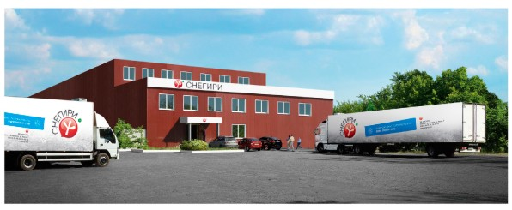
ПРОДУКЦИЯ
Одним из главных направлений нашей деятельности является производство куриного фарша, филе бедра и голени, филе грудки. Эти продукты широко используются в качестве сырья для производства полуфабрикатов, колбас и мясных консервов.  Вся наша продукция производится из суповой диетической птицы, исключительно отечественного производства. |  |  | 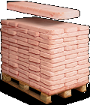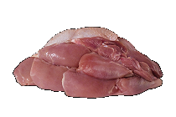  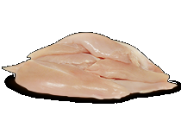
НАШИ ЦЕНЫ
№ п/п | Наименование сырья | Цена,  руб./кг | Цена,  руб./кг  ТУ | Масса блока,  кг
1 | Фарш куриный премиум (ММО) | 70,00 |  | 11,00
2 | Фарш куриный Эконом (ММО) | 60,00 |  | 11,00
3 | Филе бедра и голени с кожей | 150,00 | На заказ | 12,00
4 | Филе бедра и голени без кожи | 160,00 | На заказ | 12,00
5 | Филе грудки | 180,00 | На заказ | 12,00
7 | Кожа | 70,00 |  | 10,00
9 | Костный остаток | 3,00 |  | Блоки

Организация круглосуточной отгрузки.
Доставка по всей России.
С каждым покупателем цены оговариваются индивидуально в зависимости от тоннажа, форм оплаты

